EN EL CUADERNO:
FECHA _____________________
TITULO: RANGOS, SUBTOTALES, REFERENCIAS, TABLAS DINAMICAS, FORMATO CONDICIONAL Y VALIDACIÓN DE DATOS.
En esta sección de clase vamos a adquirir competencias en el manejo de información, a través de la hoja de cálculo.

DIGITEMOS EN EXCEL
Cada hoja tiene su respectivo nombre
NOMBRE DE RANGOS 1

SUBTOTALES
Digitar 6 datos más

REF RELATIVAS Y ABSOLUTAS 1

REF RELATIVAS Y ABSOLUTAS 2
TABLA DINAMICA 1

TABLA DINAMICA 2

TABLA DINAMICA 3
AÑO | MES | ZONA | VENTA
2004 | ENERO | ZONA A | $ 612.400
2004 | ENERO | ZONA B | $ 610.055
2004 | FEBRERO | ZONA A | $ 1.222.455
2004 | FEBRERO | ZONA B | $ 1.125.100
2004 | MARZO | ZONA A | $ 1.117.300
2004 | MARZO | ZONA B | $ 2.242.400
2004 | ABRIL | ZONA A | $ 666.395
2004 | ABRIL | ZONA B | $ 789.562
2004 | MAYO | ZONA A | $ 36.554.936
2004 | MAYO | ZONA B | $ 256.453
2004 | JUNIO | ZONA A | $ 593.143
2004 | JUNIO | ZONA B | $ 9.664.551
2004 | JULIO | ZONA A | $ 45.416.544
2004 | JULIO | ZONA B | $ 145.402
2004 | AGOSTO | ZONA A | $ 257.812
2004 | AGOSTO | ZONA B | $ 2.454.363
2004 | SEPTIEMBRE | ZONA A | $ 2.674.433
2004 | SEPTIEMBRE | ZONA B | $ 952.443
2004 | OCTUBRE | ZONA A | $ 256.434
2004 | OCTUBRE | ZONA B | $ 98.744
2004 | NOVIEMBRE | ZONA A | $ 584.652
2004 | NOVIEMBRE | ZONA B | $ 1.236.543
2004 | DICIEMBRE | ZONA A | $ 321.456
2004 | DICIEMBRE | ZONA B | $ 987.456
2005 | ENERO | ZONA A | $ 612.400
2005 | ENERO | ZONA B | $ 610.055
2005 | FEBRERO | ZONA A | $ 1.222.455
2005 | FEBRERO | ZONA B | $ 1.125.100
2005 | MARZO | ZONA A | $ 1.117.300
2005 | MARZO | ZONA B | $ 2.242.400

FORMATO CONDICIONAL

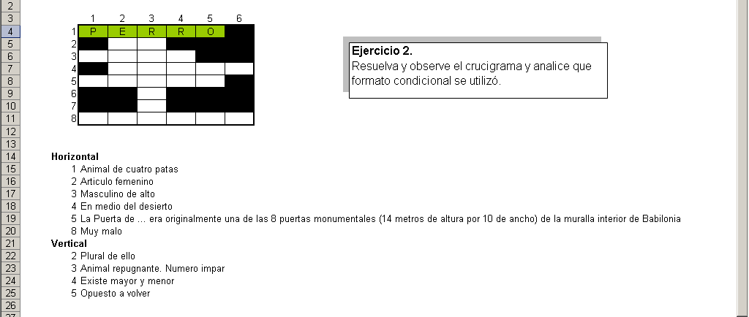

VALIDACIÓN DE DATOS
